ГУ «Городокский районный центр гигиены и эпидемиологии»
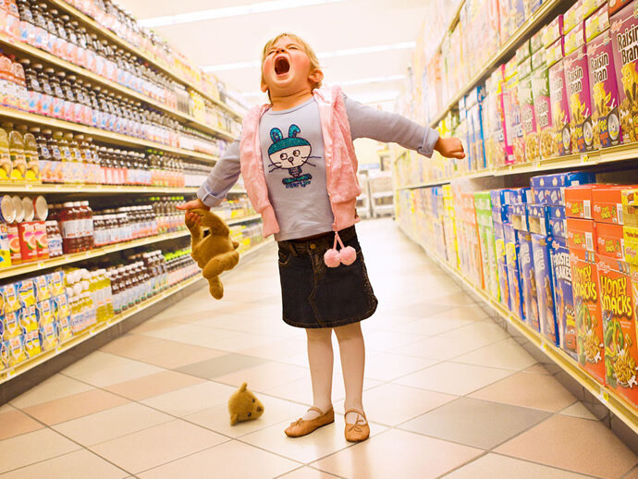
6 советов как справится с ребенком потребителем
Сегодня само общество делает всё возможное, чтобы превратить наших детей в потребителей. Если у тебя нет модной одежды, дорогих игрушек, смартфона, компьютера с прямым выходом в интернет, ты никто. Что же делать? Предлагаем прочесть информацию ниже.
- Не спешите винить детей
Маркетологи во всем мире разрабатывают специальные рекламные кампании, ориентированные на детей называя их потребителями «три в одном». Во – первых, дети приобретают что-то на свои карманные деньги. Во – вторых, ощутимо влияют на решения родителей при покупке чего – либо. В – третьих, предпочтения в области брендов и производителей формируются ещё в детстве, и, став взрослым, будет долгие годы сохранять верность любимой марке.
- Помогите ребенку

- Не искушайте детей. Не думайте, что бесконечными отказами вы сможете воспитать в ребенке силу воли. Если вы знаете, что во время похода по магазинам он будет выпрашивать то одно, то другое, не берите его в магазин. Старайтесь избегать тех мест, где детей подстерегает особенно много соблазнов.
- Как можно меньше рекламы. Если ваш ребенок весь выходной сидит у телевизора, просматривая сотни рекламных роликов, нет ничего удивительного в том, что он постоянно требует то говорящих кукол, то чудесных йогуртов. Скачивайте детские фильмы и передачи из Интернета, чтобы избежать рекламы. Со школьниками уже можно по – взрослому разговаривать о том, что такое реклама, как она создается и для чего.
- С подростками можно поговорить на еще более серьезную тему: почему общественное мнение поощряет нас к тому, чтобы как можно больше покупать? Потому что это мнение формируется под влиянием крупных продавцов и производителей, им выгодно, чтобы люди покупали как можно больше. Спросите своего подростка: ты хочешь жить так, как считаешь нужным? Или так, как тебе диктует реклама? Предложите ему подумать над этим и сделать выводы.
- Сведите к минимуму нежелательные контакты
Вы наверняка замечаете, что в вашем окружении есть люди, которые не лучшим образом влияют на отношение ребенка к покупкам. Сделайте всё, чтобы у ребенка появились новые знакомства – отдайте его в новую секцию/кружок, поощряйте общение с теми детьми, кто не зациклен на бесконечных покупках.
- Главное средство воздействия – ваш личный пример
Мы можем сколько угодно рассказывать детям о том, что такое хорошо и что такое плохо, но все-таки они больше верят делам. Если мама носит только те джинсы, где нарисована эмблема известной марки, а папа покупает в кредит дорогой автомобиль и все семейство потом 5 лет с трудом расплачивается за него, скорее всего и ребенок будет заядлым потребителем.
- Смиритесь с тем, что в каких-то случаях вам придется уступить
Да, иногда вам придется выбирать – ваши принципы или спокойствие ребенка. Если у всех детей в классе есть мобильные телефоны, а у вашего – нет, он будут чувствовать себя по меньшей мере некомфортно. Готовы ли вы поставить ребенка в такое положение? И пусть телефон третьекласснику не нужен и вы встречаете ребенка каждый день после школы, и он никуда не ходит один. В подобной ситуации нет готовых решений, и каждому родителю придется отвечать на этот вопрос самостоятельно.
- Научитесь твердо говорить нет
Если дети выпрашивают то, что вы определенно не можете себе позволить, или то, что вы не намерены покупать ни при каких условиях, не отделывайтесь туманными фразами «может быть, потом»/ «там видно будет». Говорите честно и аргументируйте свой отказ. Разумеется, ребенок не успокоится, и будет клянчить снова и снова. Старайтесь не терять самообладания и как можно спокойнее повторяйте свое «нет».
Приучайте детей аргументировать свои просьбы. Аргумент «хочу» или «это у всех есть» не принимается. Если ребенок сможет доказать вам, что ему действительно необходима эта вещь, то вы её купите.

